KM viltspår 2010
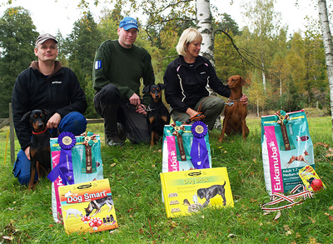

Bilden föreställer från vänster:

2a med HP Jussi med förare Björn
1a med HP Bizkit med förare Björn
3a Cazino med förare Ullabritt

